ESCLARECIMENTOS

[Artigo 50.º do Código dos Contratos Públicos – CCP]

CONCURSO PÚBLICO INTERNACIONAL N.º 06/2017/DIAP – Prestação de serviços para acompanhamento do fornecimento de refeições escolares, atividades de animação e apoio à família (AAAF) e outras.
(Anúncio publicado em DR II Série, número 91, de 11 de Maio de 2017 - Anúncio de procedimento n.º 3852/2017).

Na sequência do pedido de esclarecimento apresentado, no âmbito do procedimento acima mencionado, o júri do procedimento, com competências delegadas por deliberação de câmara, de 27/04/2017, esclarece o seguinte:

Plena.mente – Eventos e Serviços Educativos, Lda – Documento submetido em 25/05/2017, 14:26:19

“I – Programa de Concurso
- Relativamente aos documentos que constituem a proposta, indicados no ponto c. da alínea a) do n.º 1 da Cláusula 10ª, solicitamos esclarecimentos precisos quanto ao nome e localização do ficheiro,que é disponibilizado pela entidade adjudicante na plataforma www.anogov.com,para que possamos obter o Documento Europeu Único de Contratação Pública (DEUCP)”.
R: As propostas deverão cumprir as especificações estabelecidas na Cláusula 10.ª do Programa de Concurso, conforme aí indicado:
1. A proposta é constituída pelos seguintes documentos:
a) Documento Europeu Único de Contratação Pública (DEUCP), disponível em https://ec.europa.eu/growth/tools-databases/espd/filter?lang=pt, (ver Fig. 1), devendo ser seleccionadas as seguintes opções:
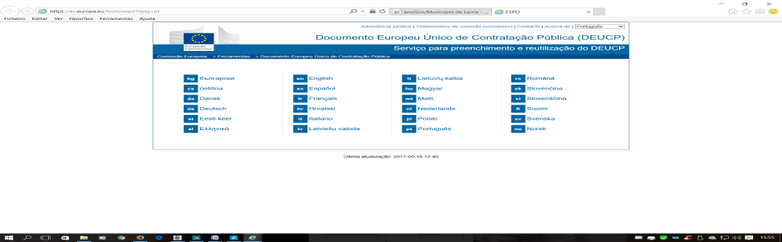
Fig.1
a. “Sou um operador económico”; (ver Fig. 2)
b. “Importar um DEUCP”; (ver Fig. 2)
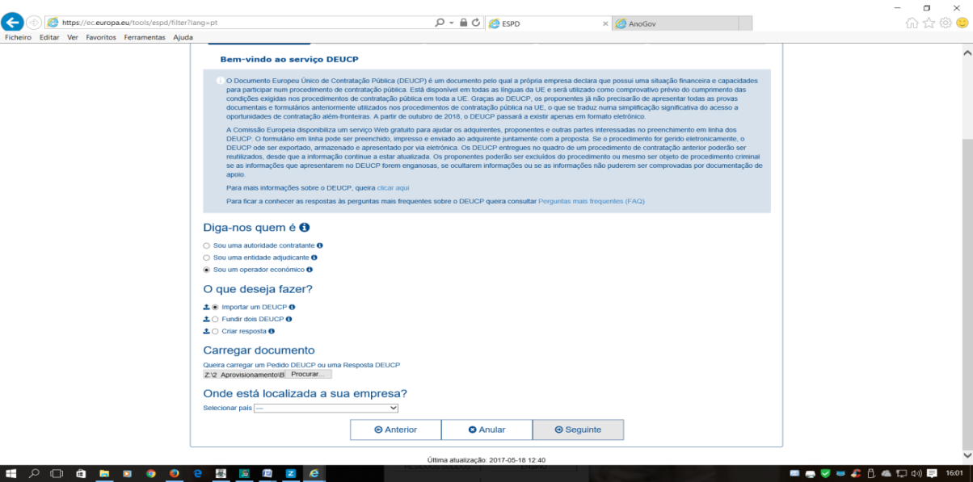
Fig.2

c. “Carregar documento” – selecionar o ficheiro disponibilizado pela entidade adjudicante na plataforma www.anogov.com; (Ver Figs. 2 e 3)
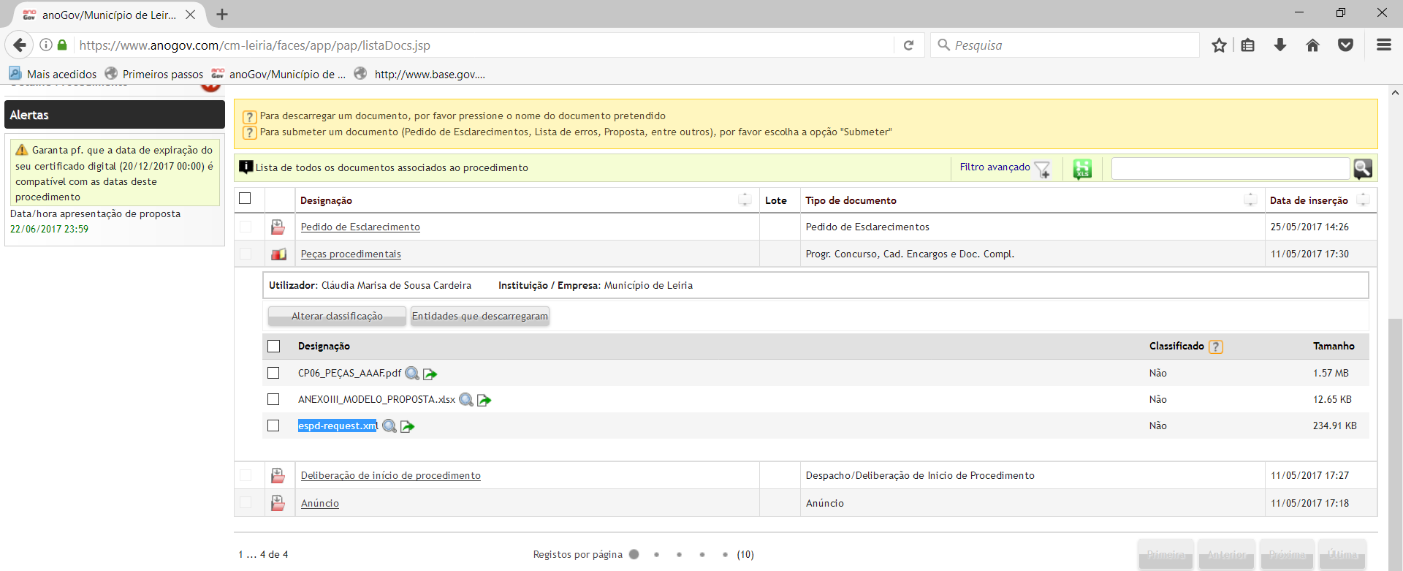
Carregar este documento
Fig. 3.

d. Selecionar o país do concorrente;
e. Preencher os campos solicitados pela entidade adjudicante;
f. No final, selecionar a opção “Imprimir” o documento, em formato PDF, devendo o mesmo ser assinado e enviado junto aos documentos da proposta.

Uma vez que os esclarecimentos sobre as peças do procedimento foram comunicados dentro do prazo estabelecido para o efeito, nos termos do consagrado no artigo 50.º, a data para apresentação das propostas manter-se-á até às 23h59 do dia 22/06/2017.
Em cumprimento do disposto no n.º4 do artigo 50.º do CCP, procede-se à publicitação desta decisão na plataforma eletrónica.

O júri do procedimento,

